# deliverble 2: opdracht op kaart.

We moesten in deze deliverble de omgevng en de school zelf op kaart zetten of op een sketchup. Om het duidleijker te maken het ik heb op kaart gezet en in een word document geplaatst om het uit te lichten en om de omschrijving wat makkelijker te maken.

1. Plattegrond/ omgeving

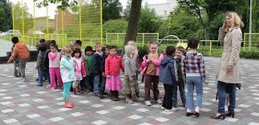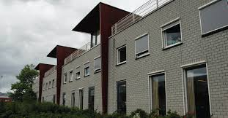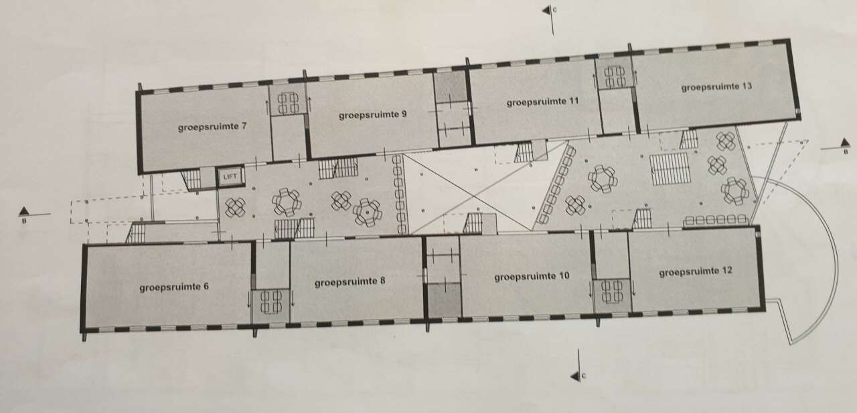

Dit is de buiten speel plek. Of speeltuin. Dit is van de gemeente hier is er genoeg ruimte voor nieuwe lokalen en nieuwe klassen. We kunnen deze plekken gebruiken onder de toetsemming van de gemeente . (**genoeg ruimte**) als het bljkt dat we toestemmingen hebben gekregen bouwen we daar liever een gymzaal . want bij de interview met de leerlingen hebben we het meest over de gymzaal gehoort. Ze zeiden dat ze heel lang moesten lopen om naar de gymzaal te gaan. Hier is nog een probleem. (**gymzaal).** het zal ook fijn zijn als ze in elke klas een printer hadden. Want het blijkt dat er maar 3 klassen zijn met een printer. (**printer in elk lokaal**) Omdat de school ook laptops gebruiken hebben ze ook een sterke wifi nodig. Daarvoor hebben ze wifiversterkers nodig (**wifiversterkers)**

Dit is de plattegrond van de school . je ziet groepruimtes staan . maar boven elke groepsruimte is er nog een klas. Het zijn twee verdiepingen groepsruimtes. Ze hebben dit zo gebouwd om het kleiner te maken en veel meer ruimte hebben voor andere dingen zoals aula’s

De school is gebouwd en word ondersteund door een rij vol huizen. Het zijn er in totaal 5 . 5 huizen betekend ook 5 ketels. Dat hebben wij als een probleem nagedacht en hoe we het gaan oplossen.

# Ruimte voor nieuwe technieken

1. 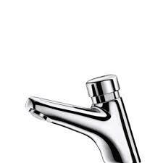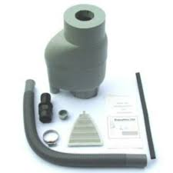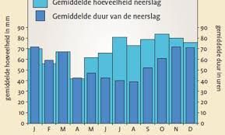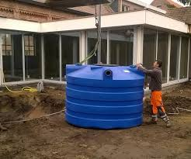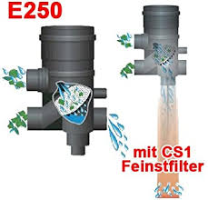Zoals ik al zie over de speelplek als er daar gebouwd mag worden voeren wij een waterreservor aan. Want als het regen dan komt er water op de panelen. En vervolgens gaat het water naar de zuiveringspedalen. Daar word het gefilterd en op de kraan buizen gezet. Zo krijg je dus genoeg water zonder dat je het moet betalen . aangeziendat er in nederland veel regen

De regenwaterfilter + watertank heeft ongeveer de kosten van 2 duizend euro of minder. Het is gebruikt op kantoren voor genoeg water en minder waterverbruikt. Je verdiend wat je uitgeeft en de water word meestal alleen gebruikt n de zomer . voor die water moet je wel betalen maar het maakt de kosten juist wat monder en eenvoudiger. Met een tempo kraan kun je de hoeveelheid water regelen en stopt gelijk na het gebruik. Zo bespaar je water en word en ook minder verbruikt. Aangezien dat er veel regent in Nederland is dit een goed oplossing als het komt op water . het heeft geen stroom nodig . deze techniek komt Direct onder het voetbal van het schoolplein daar komt een buis richting het school . en wanneer de scholen dicht gaan gaat dit de reservorir vullen . als het te vol is gaat het via de panelen naar regen water . dus op de grond.

Een tempostop zorgt ervoor dat er niet veel water word verbruikt.

1. Zonnepanelen

Zonnepanelen zijn erg handig als het komt op energie besparen. Want het gebruik de zon voor een bron uit energie. Of stroom . zonne-energie – stroom . dit bespaart geld kosten voor stroom . het is eigenlijk een keer betalen en dan niet meer. Je kunt dit zetten op een dak en zijn werk laten doen .

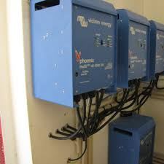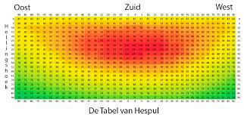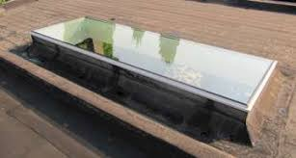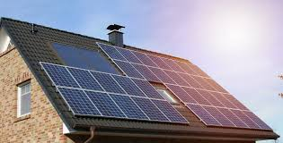

Dit is een stroombak voor een zonnepaneel. In deze bak zit alles van de zonnepaneel. Je kunt het uitzetten en aan zetten en bepalen waar het stroom hen gaat. Dit verbruikt minder energie dan een hoofdaanslting van een gaskamer. je kunt dit in hus gebruiken en op scholen en kantoren. Het is een goed plek op de dak van de brenner en je hebt maar stuk of 50 nodig om een heel school stroom en groen energie te geven. Dit is beter voor het milieu en de portemenee van de directeur van de school.